國立苗栗高級商業職業學校110學年度第一學期
家庭教育暨親職教育計畫
<說你的故事聽我的歌>家庭支持團體1
◎時間：111年01月05日(星期三) 13：00 ~ 14：50
◎地點：生涯規劃教室
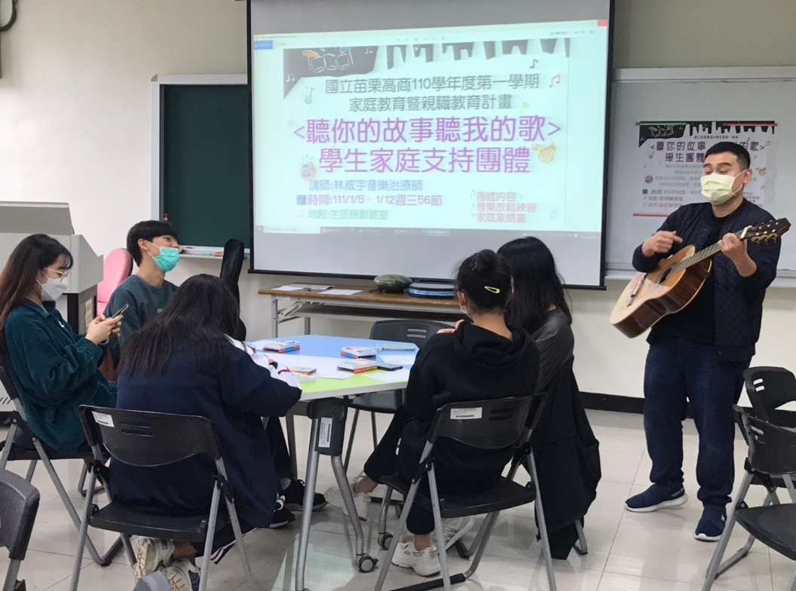
講師彈吉他幫大家建立關係、打招呼
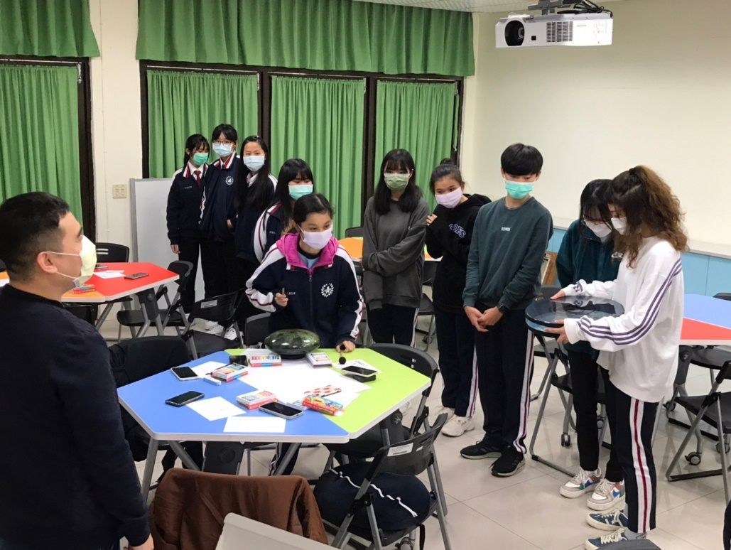
講師引導同學使用樂器合奏、共創樂曲
國立苗栗高級商業職業學校110學年度第一學期
家庭教育暨親職教育計畫
<說你的故事聽我的歌>家庭支持團體2
◎時間：111年01月19日(星期三) 13：20 ~ 15：10
◎地點： 生涯規劃教室
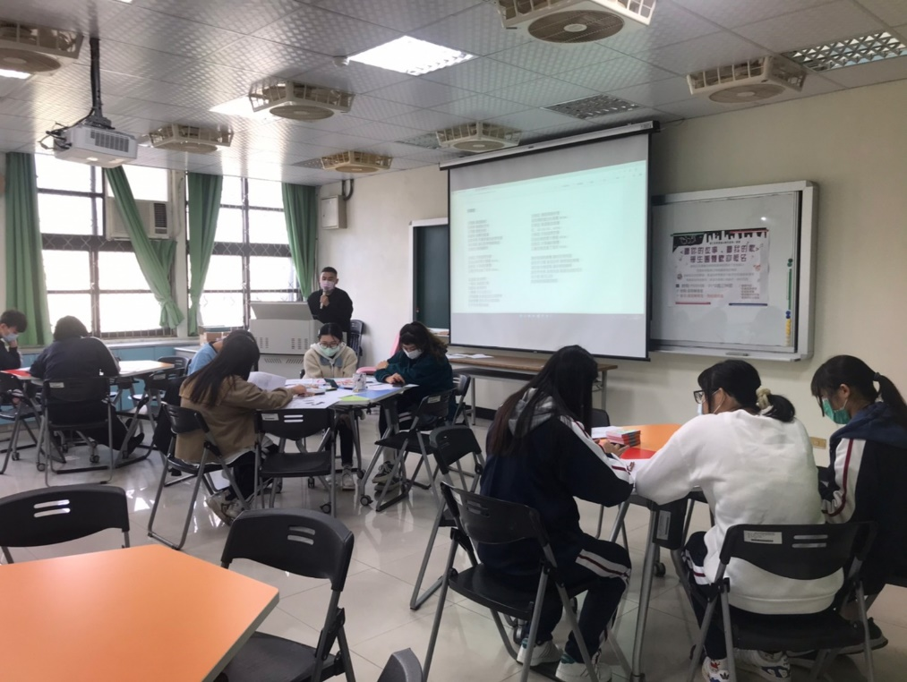
講師邀請同學在圖書紙畫出家庭成員的代表動物
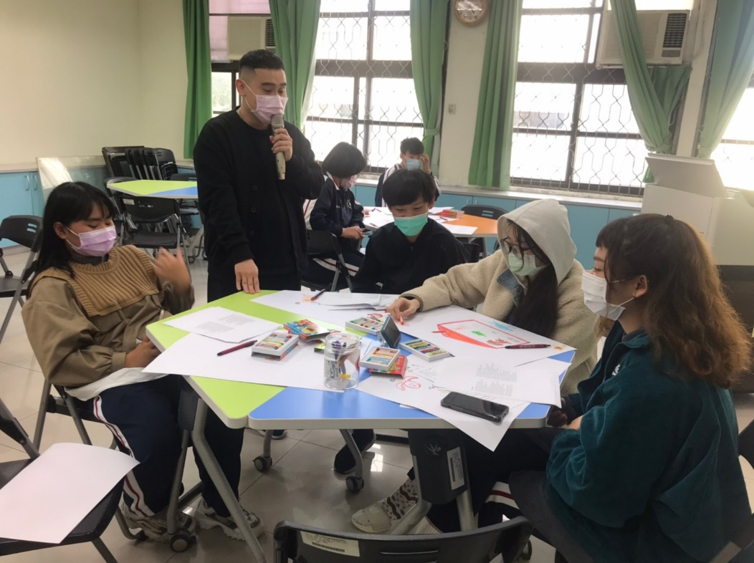
講師邀請同學分享畫的動物代表哪位家庭成員

